Формирование исследовательских компетенций у младших школьников через проектную деятельность

Шибанова Ирина Ивановна,
МБОУ "СШ № 1",
г. Новый Уренгой,
учитель начальных классов высшей категории,
irinashib@mail.ru
Аннотация
В статье рассматриваются теоретические и практические аспекты формирования исследовательских компетенций у учащихся 1–4 классов посредством проектной деятельности. Обоснована актуальность темы в контексте требований ФГОС НОО, описаны возрастные и психологические особенности младших школьников, определяющие эффективность исследовательского подхода. Представлена пошаговая модель организации учебного проекта: от возникновения детского вопроса до публичной презентации результатов. Особое внимание уделено трансформации роли учителя из транслятора знаний в фасилитатора, методам формирующего оценивания и стратегиям вовлечения родителей. Статья содержит конкретные примеры проектов, адаптированных для начальной школы, а также рекомендации по внедрению в повседневную образовательную практику. Материалы могут быть использованы педагогами, методистами и студентами педагогических направлений.
Ключевые слова:** проектная деятельность, исследовательские компетенции, младшие школьники, ФГОС НОО, учебный проект, формирующее оценивание, универсальные учебные действия, начальная школа, метапредметные результаты.
Введение
Современная начальная школа перестала быть исключительно «школой знаний». В соответствии с требованиями ФГОС НОО приоритет смещается в сторону формирования умения учиться: ставить цели, искать информацию, анализировать, сотрудничать и рефлексировать. Исследовательские компетенции становятся фундаментом этого процесса, а проектная деятельность выступает наиболее естественной и мотивирующей формой их развития.
Младший школьный возраст (6–10 лет) характеризуется высокой познавательной активностью, ситуативным интересом и преобладанием наглядно-образного мышления. Дети задают сотни вопросов «почему?» и «как?», но без педагогической поддержки это любопытство часто остаётся на уровне разрозненных фактов. Грамотно организованная проектно-исследовательская работа превращает спонтанный интерес в структурированное исследование, где ребёнок становится субъектом, а не объектом образовательного процесса.
Цель данной статьи – раскрыть методические условия и практические механизмы формирования исследовательских компетенций у учащихся начальных классов через проектную деятельность.
1. Теоретико-методологические основы
Под исследовательскими компетенциями в начальной школе понимается совокупность умений, позволяющих ребёнку самостоятельно или в сотрудничестве выявлять проблему, формулировать гипотезу, планировать действия, собирать и анализировать данные, делать выводы и представлять результаты. Эти умения напрямую связаны с метапредметными результатами ФГОС НОО:
- Регулятивные УУД: целеполагание, планирование, самоконтроль, коррекция действий;
- Познавательные УУД: выдвижение гипотез, работа с источниками, сравнение, классификация, логическое рассуждение;
- Коммуникативные УУД: распределение ролей в группе, аргументация, презентация, конструктивная критика.
Проектный метод, в отличие от традиционного упражнения, всегда ориентирован на реальный или квазиреальный продукт и имеет временные рамки. Для младших школьников критически важна **структурированная поддержка**: без чётких этапов, визуальных опор и регулярной рефлексии проект превращается либо в «поделку за родителей», либо в хаотичное действие.
2. Практическая модель организации учебного проекта
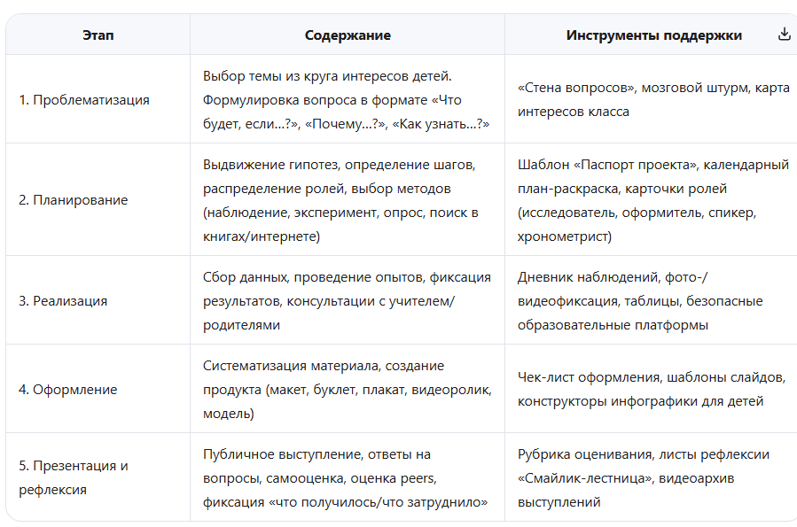
Опыт показывает, что наиболее эффективна пяти этапная модель, адаптированная под возрастные особенности:

Пример проекта во 2 классе: «Тайны школьного двора: кто живёт у нас под ногами?»
Дети выдвигают гипотезы о разнообразии насекомых и мелких животных, проводят наблюдения в разное время суток, фиксируют результаты в таблицах, консультируются с биологом из старших классов, создают «Атлас обитателей двора» в формате бумажной книжки и QR-кодами со звуками природы. Проект интегрирует окружающий мир, русский язык (описание), технологию (переплёт) и ИКТ.
3. Роль учителя и система оценивания
Учитель в проектной деятельности перестаёт быть единственным источником знания. Его задачи:
- создавать «зону ближайшего развития» через вопросы-подсказки;
- обеспечивать безопасность (физическую и цифровую);
- учить работать с ошибками как с частью исследования;
- фиксировать динамику, а не только финальный продукт.
Формирующее оценивание становится ключевым инструментом. Вместо балльной оценки «поделки» используются:
- Наблюдательные листы (фиксируют активность, самостоятельность, умение слушать);
- Портфолио проекта (черновики, фото процесса, дневник, финальный продукт);
- Рубрики с критериями (соответствие теме, глубина проработки, качество презентации, командное взаимодействие, рефлексия);
- Самооценка по шкале «Я-был/Я-хочу» (Что я делал? Что узнал? Что хочу попробовать дальше?).
Важно сместить акцент с «правильного ответа» на «качественный путь исследования». Ошибка в гипотезе – не провал, а повод для нового вопроса.
4. Взаимодействие с семьёй
Проекты в начальной школе часто требуют поддержки вне школы. Чтобы избежать гиперопеки родителей, целесообразно:
- проводить установочные встречи с объяснением целей и этапов;
- выдавать чёткие инструкции «Как помочь, не делая за ребёнка»;
- предлагать формы участия: совместные прогулки-наблюдения, поиск книг, интервью с бабушками/дедушками, техническая помощь в печати/монтаже;
- фиксировать вклад семьи в разделе «Благодарности» проекта, но не в оценке.
Заключение
Проектно-исследовательская деятельность в начальной школе – это не модное дополнение к урокам, а педагогическая необходимость. Она формирует у детей устойчивую познавательную мотивацию, учит работать с информацией, сотрудничать и не бояться ошибок. Успешность процесса зависит от трёх условий: возрастной адаптации этапов, системного формирующего оценивания и грамотной позиции учителя-фасилитатора.
Перспективы развития направления видятся в создании школьных «лабораторий юных исследователей», межвозрастных проектных команд, интеграции безопасных цифровых инструментов и разработке единых диагностических карт исследовательских УУД. Когда ребёнок уходит из начальной школы с пониманием «я могу узнать сам», мы выполняем главную задачу современного образования.
Список литературы
1. Федеральный государственный образовательный стандарт начального общего образования. – М.: Просвещение, 2022.
2. Асмолов А.Г. и др. Формирование универсальных учебных действий в основной школе: от действия к мысли. – М.: Просвещение, 2018.
3. Савенков А.И. Методика исследовательского обучения младших школьников. – Самара: Учебная литература, 2020.
4. Поддьяков А.Н. Исследовательская деятельность детей: психолого-педагогические аспекты. // Начальная школа. – 2021. – №4. – С. 12–18.
5. Гузеев В.В. Развитие творческой активности школьников. – М.: Педагогика, 2019.

